**Felipe Fernandes Almeida Manso**

**Barramento, comunicações, interfaces e periféricos**

**Tipos de Barramento**

1 – Barramento do processador: o barramento que o chipset usa para enviar/receber informações do processador. Os chipsets são os chips de suporte adjacentes contidos na placa mãe.

2 – Barramento de cache: é um barramento dedicado para acessar o sistema cache. Ele é algumas vezes chamado de barramento backside.

3 – Barramento de memória: é um barramento que conecta o subsistema de memória ao chipset e ao processador.

4 – Barramento local de E/S (Entrada/Saída): É usado para conectar periféricos de alto desempenho à memória, chipset e processador. Por exemplo, placas de vídeo, interface de redes de alta velocidade geralmente usam um barramento deste tipo.

5 – Barramento padrão de E/S: Conecta os três barramentos acima ao antigo barramento padrão de E/S, usado para periféricos lentos (modems, placas de som regulares, interfaces de rede de baixa velocidade) e também para compatibilidade com dispositivos antigos. Em placas-mães mais novas, não se encontra mais esse tipo de barramento.

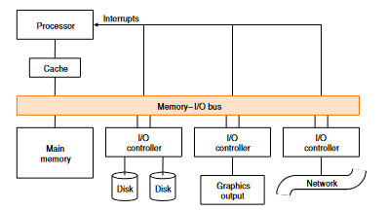

Desempenho depende: da característica do dispositivo, da conexão do dispositivo e o resto do sistema, hierarquia de memória e do sistema operacional.

Desempenho de sistemas de I/O depende da aplicação.

Devemos nos preocupar inicialmente com throughput I/O bandwidth.

* I/O bandwidth pode ser medido de duas maneiras:
  + Quantos dados podem ser movimentados através do sistema em um certo tempo (para sistemas que trabalham com blocos grandes de dados);
  + Quantas operações de I/O podem ser feitas por unidade de tempo(para sistemas que trabalham com grande número de pequenos acessos a dados).
* A melhor medida dependerá do ambiente.
* Alguns sistemas necessitam de ambos, um alto throughput e pequenos tempos de respostas (ATMs, sistemas de reservas aéreas, file servers, etc
* Três características que identificam a variedade de dispositivos de I/O:
  + Comportamento: input (uma só leitura), output (write only) ou storage (releitura e rescrita)
  + Partner: é o outro ponto da comunicação: homem ou máquina.
  + Data rate: que taxa o dado pode ser transferido de um ponto ao outro.

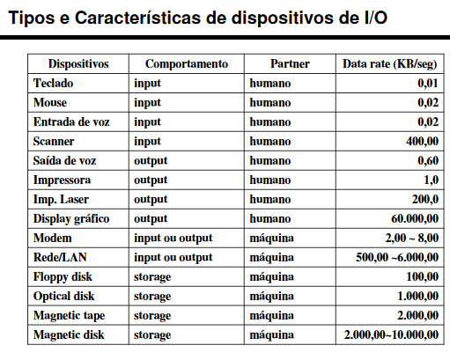

Os barramentos evoluíram de forma expressiva durante as últimas décadas, passando do ISA e das portas seriais aos slots PCI Express e portas USB 2.0 que utilizamos atualmente.

USB 2.0: No USB 1.x, as portas transmitem a apenas 12 megabits, o que é pouco para HDs, pen drives, drives de CD, placas wireless e outros periféricos rápidos. Mas, no USB 2.0, o padrão atual, a velocidade foi ampliada para 480 megabits (ou 60 MB/s), suficiente para a maioria dos pen drives e HDs externos.

PCI & PCI Express: O PCI é um barramento de 32 bits, que opera a 33 MHz, resultando em uma banda toda de 133 MB/s, compartilhada entre todos os periféricos ligados a ele. O PCI trouxe recursos inovadores (para a época), como o suporte a plug-and-play e bus mastering. Comparado com os barramentos antigos, o PCI é bastante rápido. O problema é que ele surgiu no começo da era Pentium, quando os processadores ainda trabalhavam a 100 MHz. Hoje em dia temos processadores na casa dos 3 GHz e ele continua sendo usado, com poucas melhorias. O PCI Express, ou PCIe, é um barramento serial que pouco comum com os barramentos anteriores. Graças a isso, ele acabou se tornando o sucessor não apenas do PCI, mas também do AGP